PRESS RELEASE  報道関係者各位 | 2017/6/30  イサナドットネット株式会社
AI活用「質問コミュニケーションロボde見学施設 for Pepper」販売開始
見学施設と人をつなぎ楽しく質問することによる見学体験向上を目指します
イサナドットネット株式会社（東京都渋谷区 代表取締役：石谷伊左奈、以下 イサナドットネット）は、ソフトバンクロボティクスのヒト型ロボット PepperとAI技術を活用し、様々な見学施設で来場者との質問コミュニケーションを促進するロボアプリを開発しました。
来場者が質問しやすい雰囲気を作り、質問で興味を深め、見学体験をより豊かにすることを目的としたロボアプリです。

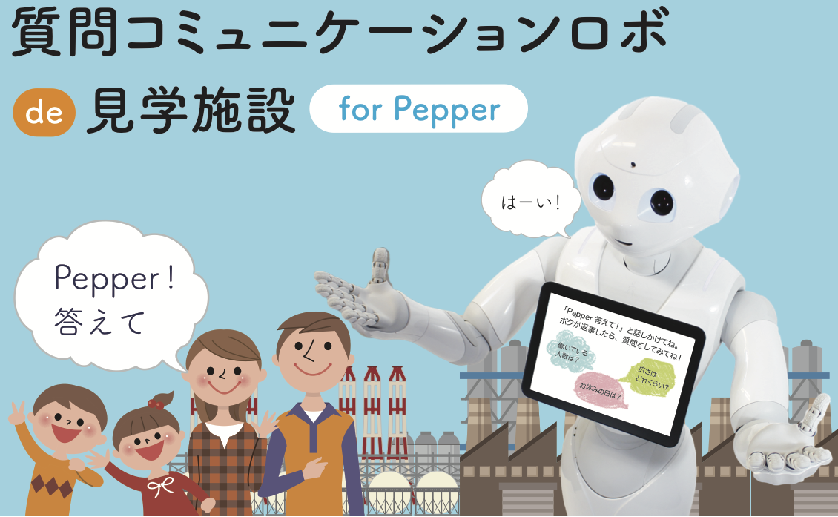
本ロボアプリは見学施設で来場者に積極的に質問してもらい、興味や理解を深めてもらうことを目的としています。そのため以下ポイントの通り、ロボットとのコミュニケーションをきっかけに質問をスタートして、様々な質問内容、質問の仕方に回答できるよう、PepperとAI技術を連携しました。
<<ポイント１>>

Pepperと会話コミュニケーション
まずはロボットとの会話体験に注目してもらい、質問の内容自体よりも、どんなことでもロボットに質問すると答えてくれる、という「質問すること自体」に興味を持ってもらいます。

<<ポイント２>>
コミュニケーション成功体験が質問しやすい空気へ
このロボアプリは「Pepper答えて！」と話しかけると、Pepperが「はーい！質問してね！」と返答します。
話しかけたら応えてくれる、という短いコミュニケーション成功体験を積むことで、質問したらちゃんと答えてくれる、という期待（質問しやすい空気）を高めます。

<<ポイント３>>

AI技術を活用した幅の広い質問への回答
同じ内容の質問でも、質問の言い方は人によって変わる可能性があります。その場合でも、Pepperと連携させた外部AI技術が質問の意図を理解し、適切な回答するようにします。
また、回答できなかった質問への回答追加など後から回答精度を上げるための操作も可能です。

<<本ロボアプリを選ぶポイント>>
担当者の手間のかからないお任せパッケージ。質問回答リスト作成協力、利用状況レポート提出が含まれています。質問回答リストも、見学施設で使われる共通会話をプリセットしています。
見学施設ですぐに活用できるように、Pepperのそばに設置する案内パネルも提供。
▼本製品詳細はこちら（動画で動作を確認いただけます。）
http://isana.net/qa-pepper

導入費用
初期費用：35万円（税抜）
月額費用：21万円/月〜（税抜）
※ 最低利用期間 12ヶ月
初期費用には質問50件までの弊社での初期設定を含みます。
月額費用には4時間分/月の本アプリに関するサポートを含みます。
AI技術利用費用を含みます。Pepper機体費用は含まれません。

- 本取組は、ソフトバンクロボティクスのPepperを活用し、イサナドットネット株式会社が独自に実施するものです。
- イサナドットネット株式会社はソフトバンクロボティクス社の「Pepperパートナープログラム」によりPepperアプリ開発パートナーとして認定された「ロボアプリパートナー（Advanced）」です。
・認定ID:PPP201508023（イサナドットネット株式会社）
※Pepperパートナープログラムとは： http://www.softbank.jp/robot/developer/program/partner/
※ 記載された社名および製品名／サービス名は各社の商標または登録商標です。
＜本件についてのお問合せ＞
TEL：050-1749-6555 Mail：sales@isana.net 担当：イサナドットネット 谷野・阿部
【イサナドットネット株式会社について】
社 名 ：  代 表 者 ：  所 在 地 ：  Ｕ Ｒ Ｌ ： | イサナドットネット株式会社  代表取締役 石谷 伊左奈  東京都渋谷区千駄ヶ谷4-10-8  ウイング410 1F-B  http://isana.net/ | 資 本 金 ：  設 立 ：  事業内容 ： | 10,000,000円  2001年2月20日  コンピュータソフトウェアの開発  情報システム開発・運用  ソフトウェアの技術リサーチ・コンサルティング
企業概要 ： イサナドットネットはソフトウェアに世の中をよりよくする力があると信じている会社です。
現在はIoT(Internet of Things)・ロボティックスで必要とされるソフトウェア技術の開発に注力し、
ヘルスケア・金融をはじめとする、あらゆる産業のお客様にソフトウェアを提供しております。

